KATA PENGANTAR
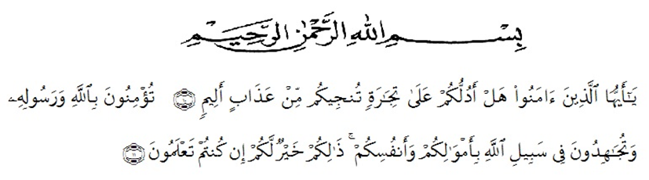
Artinya : Wahai orang-orang yang beriman! Maukah kamu Aku tunjukan suatu perdagangan yang dapat menyelamatkan kamu dari azab yang pedih. (yaitu) kamu beriman kepada Allah dan Rasul-Nya dan berjihad di jalan Allah dengan harta dan jiwamu. Itulah yang lebih baik bagi kamu jika kamu mengetahui (Al-Qur’an Surah As-Saff Ayat 10-11).
Puji dan syukur penulis ucapkan ke hadirat Allah SWT yang senantiasa melimpahkan rahmat dan karunia-Nya sehingga penulis dapat menyelesaikan penelitian dengan judul “Skrining Fitokimia Dan Formulasi Handsanitizer Daun Tembelekan (Lantana camara L.) Serta Uji Aktivitas Antibakteri Terhadap Escherichia coli Dan Staphylococcus aureus”, sebagai syarat memperoleh gelar sarjana Farmasi pada Fakultas Matematika dan Ilmu Pengetahuan Alam Universitas Muslim Nusantara Al-Washliyah Medan.
Pada kesempatan ini penulis mengucapkan terimakasih yang sebesar-besarnya kepada ayahanda Abdul Gani Abbas dan ibu Surtini sehingga penulis dapat menyelesaikan skripsi ini.
Penulis menyampaikan terimakasih yang sebesar-besarnya kepada ibu Dr. Cut Fatimah, M.Si., Apt. selaku dosen pembimbing I, Ibu Rani Ardiani., S.Farm., M.Si., Apt selaku dosen pembimbing II dan Ibu Mnda Sari Lubis., S.Farm., M.Si., Apt. selaku desen penguji yang telah memberi masukan, saran dan bimbingan selama penelitian hingga selesainya skripsi ini.
Pada kesempatan ini, penulis mengucapkan terima kasih yang sebesar-besarnya kepada:
- Rektor Universitas Muslim Nusantara Al-Washliyah, Bapak H.Hardi Mulyono., SE., MAP.
- Bapak Dekan, Wakil Dekan I, II, dan III serta Bapak/ Ibu staf pengajar FMIPA Program Studi Farmasi UMN Al-Washliyah yang telah mendidik serta membimbing penulis selama menuntut ilmu pengetahuan hingga dapat menyelesaikan pendidikan.
- Ibu Minda Sari Lubis S.Farm, M.Si., Apt., sebagai Ketua Program Studi yang telah memberikan kesempatan dan fasilitas kepada penulis.
- Bapak/ibu staf pengajar Fakultas Matematika dan Ilmu Pengetahuan Alam Prodi Farmasi Universitas Muslim Nusantara Al-Washliyah Medan yang telah mendidik dan membina penulis hingga dapat menyelesaikan pendidikan.
- Teman-teman yang telah mendukung selama penelitian yaitu Lia Safitri, Fitria, Zuryati, Putri Khairulisyah, Nurul Masitah, Septiani Haniva, Fauzan, Putri Yanti Habeahan, Nurwasia, Tika Ratna Hanifa, bg ichsan, Fitria Ningsih dan kak ulya.
Penulis menyadari bahwa skripsi ini masih memiliki kekurangan, oleh karena itu dengan kerendahan hati, maka penulis menerima kritik dan saran yang bersifat membangun demi kesempurnaan skripsi ini. Akhirnya penulis mengucapkan terimakasih kepada semua pihak yang telah membantu yang tidak disebutkan satu persatu dalam skripsi ini. Semoga skripsi ini bermanfaat bagi ilmu pengetahuan umum dan bidang farmasi khususnya. Medan, 05 Agustus 2018
Penulis

Nawalul Aska

